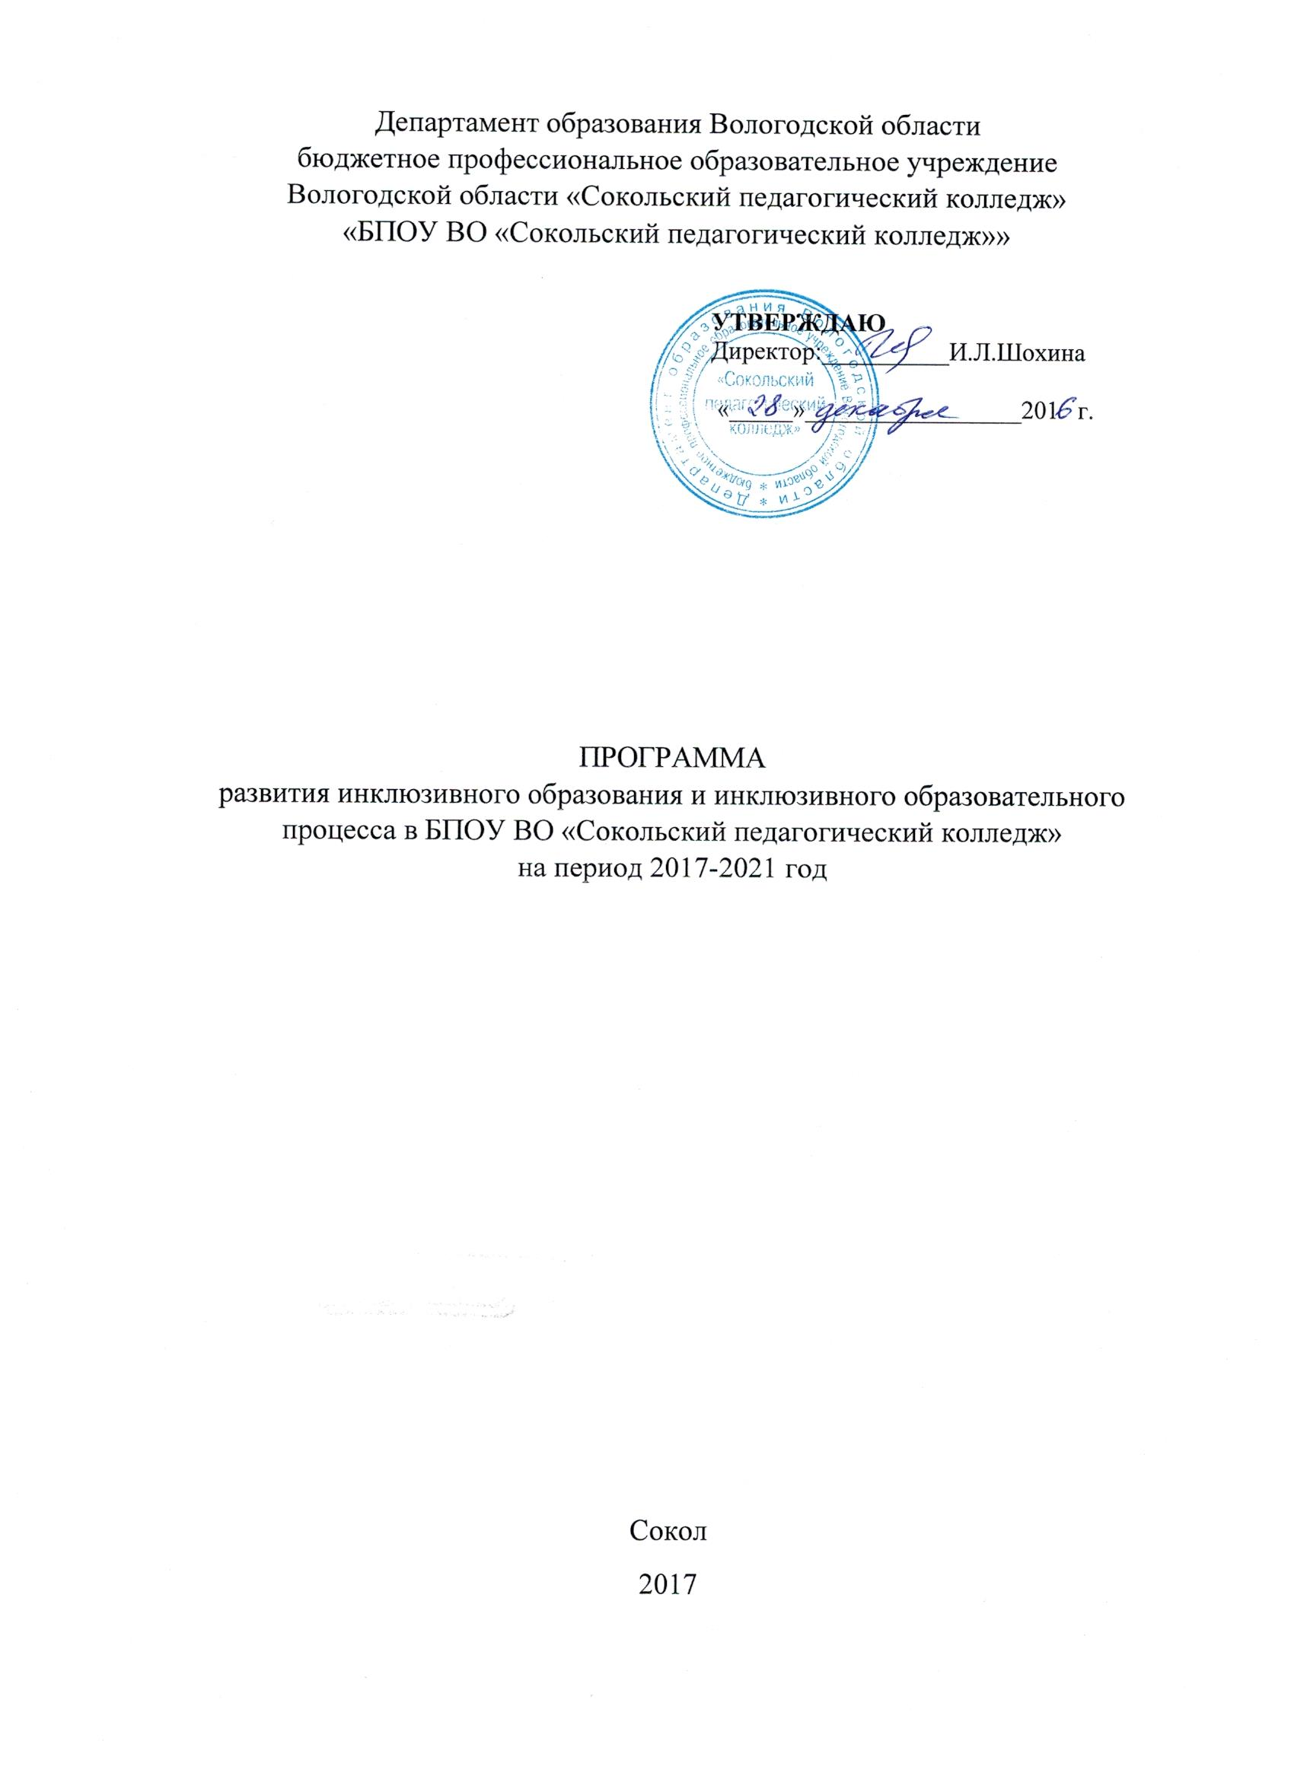

Департамент образования Вологодской области
бюджетное профессиональное образовательное учреждение
Вологодской области «Сокольский педагогический колледж»
«БПОУ ВО «Сокольский педагогический колледж»»

УТВЕРЖДАЮ

Директор:__________И.Л.Шохина

«_____»_________________201 г.

ПРОГРАММА
развития инклюзивного образования и инклюзивного образовательного процесса в БПОУ ВО «Сокольский педагогический колледж»
на период 2017-2021 год

Сокол
2017
ПАСПОРТ ПРОГРАММЫ
1. Наименование программы | Программа развития инклюзивного образования и инклюзивного образовательного процесса в БПОУ ВО «Сокольский педагогический колледж» на период 2017-2021 год
2. Нормативно-правовые основы организации образовательного процесса для обучения лиц с ОВЗ и инвалидов | − Конвенция о правах инвалидов (принята резолюцией 61/106 Генеральной Ассамблеи от 13 декабря 2006 года);  − Федеральный закон от 3 мая 2012 г. № 46-ФЗ «О ратификации конвенции о правах инвалидов»;  − Федеральный закон от 24 ноября 1995 г. № 181-ФЗ «О социальной защите инвалидов в Российской Федерации» (с изменениями и дополнениями от 07.03.2018 г.);  − Федеральный закон от 29 декабря 2012 № 273-ФЗ "Об образовании в Российской Федерации" (в ред. от 07.03.2018);  − Указ Президента Российской Федерации от 7 мая 2012 г. № 597 «О мероприятиях по реализации государственной социальной политики»;  - Постановление Правительства Российской Федерации от 19 апреля 2016 г. № 328  «О внесении изменений в государственную программу Российской Федерации "Доступная среда" на 2011 - 2020 годы» (с изменениями и дополнениями от 01.02.2018 г.);  − Постановление Правительства Российской Федерации от 14 августа 2013 г. № 697 «Об утверждении перечня специальностей и направлений подготовки при приеме на обучение,  по которым поступающие медицинские осмотры (обследования) в порядке, установленном при заключении трудового договора или служебного контракта по соответствующей должности или специальности»;  − Распоряжение Правительства Российской Федерации от 26 декабря 2017 года N1642 Об утверждении государственной программы Российской Федерации "Развитие образования" (с изменениями на 26 апреля 2018 года);  − Приказ Министерства образования и науки Российской Федерации от 9 ноября 2015г. № 1309 «Об утверждении порядка обеспечения условий доступности для инвалидов объектов и предоставляемых услуг в сфере образования, а также оказания им при этом необходимой помощи» (в ред. Приказа Минобрнауки России от 18.08.2016 № 1065);  − Приказ Министерства образования и науки Российской Федерации от 23 января 2014 г. № 36 «Об утверждении Порядка приема на обучение по образовательным программам среднего профессионального образования» (с изменениями и дополнениями);  − Приказ Министерства образования и науки Российской Федерации от 14 июня 2013 г. № 464 «Об утверждении порядка организации и осуществления образовательной деятельности по образовательным программам среднего профессионального образования» (с изменениями на 15 декабря 2014 года);  − Приказ Министерства образования и науки Российской Федерации от 18 апреля 2013 г. № 292 «Об утверждении Порядка организации и осуществления образовательной деятельности по основным программам профессионального обучения» (с изменениями на 27 октября 2015 года);  - Приказ Министерства образования и науки РФ от 29.10.2013 г. № 1199 "Об утверждении перечня профессий и специальностей среднего профессионального образования";  − Письмо Министерства образования и науки Российской Федерации от 22 апреля 2015 г. № 06-443 «О направлении Методических рекомендаций по разработке и реализации адаптированных образовательных программ среднего профессионального образования»;  - Постановление Правительства Вологодской области  от 28 октября 2013 года N 1098 «О государственной программе "Социальная поддержка граждан в Вологодской области на 2014 - 2020 годы" (с изменениями на 4 февраля 2019 года)  ПРАВИТЕЛЬСТВО ВОЛОГОДСКОЙ ОБЛАСТИ
3. Разработчики программы | Шохина И.Л. – директор;  Тиранова Н.Л – зам. директора по учебно-воспитательной работе (ответственный за инклюзивное образование);  Серкова Н.Б. – зам. директора по АХР;  Буева Н.К. – зав. производственной практикой;  Шарова Е.В. – зав. отделением.
4. Цели и задачи Программы | Цель Программы: развитие инклюзивного образования в колледже в соответствии с запросами потребителей образовательных услуг и перспективными задачами социально-экономического развития Вологодской области в части инклюзивного образования.  Задачи Программы:  1. Разработка адаптированных образовательных программ в соответствии с требованиями ФГОС СПО по специальностям, программ сопровождения инвалидов и лиц с ОВЗ.  2. Обновление материально-технического, информационно-коммуникационного, методического обеспечения реализации адаптированных образовательных программ.  3. Создание и обновление условий доступного образования для инвалидов и лиц с ОВЗ.  4. Привлечение педагогических кадров для работы с инвалидами и лицами с ОВЗ: тьюторов, психологов (педагогов-психологов), социальных педагогов (социальных работников).  5. Развитие профессиональных компетенций педагогов для работы в условиях инклюзивного образования.  6. Развитие системы конкурсного движения профессионального мастерства Абилимпикс в колледже.  7. Обеспечение информационной открытости по вопросам организации и оснащенности образовательного процесса для инвалидов и лиц с ОВЗ.  8. Расширение направлений взаимодействия с работодателями по дальнейшему трудоустройству инвалидов и лиц с ОВЗ.
5. Основные направления Программы | 1. Обучение инвалидов и лиц с ОВЗ по адаптированным образовательным программам СПО, программам профессионального обучения, дополнительным профессиональным программам. Разработка адаптированных ППССЗ.  2. Повышение квалификации педагогов в области инклюзивного образования.  3. Обеспечение доступных условий получения профессионального образования инвалидам и лицам с ОВЗ.
6. Участники программы | администрация колледжа  педагогический коллектив колледжа  работники колледжа  обучающиеся, относящиеся к категории инвалидов и лиц с ОВЗ  родители обучающихся (лица, их заменяющие)  социальные партнёры
7. Срок и этапы реализации Программы | Срок реализации - 2017 – 2021 годы  Этапы:  I этап – организационно-подготовительный – 2017 г.  II этап - основной - 2018-2020 гг.  III этап - заключительно-обобщающий – 2021 г.
8. Ожидаемые эффекты программы | 1. Создание доступных условий в колледже для обучения инвалидов и лиц с ОВЗ.  2. Увеличение доли трудоустроенных выпускников из числа инвалидов и лиц с ОВЗ.  3. Повышений уровня социальной адаптированности инвалидов и лиц с ОВЗ.

II. План мероприятий («Дорожная карта») Программа развития инклюзивного образования и инклюзивного образовательного процесса в БПОУ ВО «Сокольский педагогический колледж»

№ п/п | Мероприятие | Ожидаемый результат | Срок реализации | Ответственный исполнитель
1. Нормативно-правовое обеспечение организации инклюзивного образования инвалидов и лиц с ОВЗ
1 | Создание рабочей группы по разработке Программы развития инклюзивного образования |  | Август 2017г. | Директор, зам.директора по УВР
2 | Разработка Программы, Дорожной карты. | Программа, дорожная карта | Сентябрь 2017г. | Члены рабочей группы
3 | Организация информационно-методических часов, совещаний по вопросам организации образования для инвалидов и лиц с ОВЗ | Информирование педагогических и других работников колледжа | В течении всего срока реализации Программы | Члены рабочей группы
4 | Назначение ответственного за развитие инклюзивного образования и инклюзивного образовательного процесса | Назначен ответственный, ознакомлен с обязанностями | август 2017 г. | Директор
5 | Разработка необходимых локальных нормативно-правовых актов, регламентирующих деятельность колледжа, внесение изменений в имеющиеся локальные  акты | Разработаны ЛНА | сентябрь 2017г. | Ответственный за инклюзивное профессиональное образование
6 | Ведение специализированного учета обучающихся с ОВЗ и инвалидов на этапах их поступления в колледж, обучения, трудоустройства | Оформленные документы студентов данной категории | В течении всего срока реализации Программы | Ответственный за инклюзивное профессиональное образование
2. Профориентационная работа с инвалидами и лицами с ОВЗ из числа студентов колледжа и содействие их последующему трудоустройству
1 | Подготовка к трудоустройству и содействие трудоустройству выпускников из числа обучающихся инвалидов и лиц с ограниченными возможностями здоровья и закрепление их на рабочих местах | Банк данных о вакансиях для инвалидов и лиц с ОВЗ Взаимодействие с работодателями, центрами занятости населения  г.Сокола по содействию трудоустройству инвалидов и лиц с ОВЗ  Презентации, индивидуальные консультации, мастер-классы, тренинги по вопросам трудоустройства обучающихся инвалидов и лиц с ОВЗ | Ежегодно | Ответственный за инклюзивное профессиональное образование,
2 | Выявление барьеров, препятствующих трудоустройству выпускника инвалида, и оказание содействия в поиске работодателя. | Определение стратегии трудоустройства и возможности дальнейшей профориентации | По необходимости | Ответственный за инклюзивное профессиональное образование
3 | Мониторинг трудоустройства выпускников с ОВЗ и инвалидов в течении 3-х лет после окончания обучения | Отчёты о трудоустройстве | Ежегодно | Классные руководители
3. Кадровое обеспечение развития инклюзивного образования и инклюзивного образовательного процесса в колледже
1 | Введение в штат колледжа специалистов: тьютора и других необходимых специалистов с целью комплексного сопровождения их обучения | Включенные в штатное расписание необходимые должности | по необходимости | Директор
2 | Дополнительная подготовка педагогических работников с целью получения знаний о психофизиологических особенностях инвалидов и лиц с ОВЗ, специфике приема-передачи учебной информации, применении специальных технических средств обучения с учетом различных нарушений функций организма | Приращение количества педагогических работников, владеющих технологиями инклюзивного профессионального образования | В течении всего срока реализации Программы | Ответственный за инклюзивное профессиональное образование
3 | Участие педагогических работников колледжа в семинарах, научно-практических конференциях, посещённых вопросам инклюзивного образования | Обмен опытом организации инклюзивного образования | В течении всего срока реализации Программы | Директор, зам.директора по УВР,  ответственный за инклюзивное профессиональное образование
4 | Организация обучения педагогических работников по вопросам взаимодействия в системе "преподаватель - студент-инвалид, студент с ОВЗ» | Повышение квалификации педагогических работников | В течении всего срока реализации Программы | Ответственный за инклюзивное профессиональное образование, педагог-психолог
5. Информирование по вопросам инклюзивного профессионального образования.
Работа с абитуриентами из числа лиц с ограниченными возможностями здоровья и инвалидов.
1 | Разработка рекомендаций по профессиональному образованию для абитуриентов из числа инвалидов и лиц с ОВЗ, их родителей (лиц, их заменяющих) | Рекомендации по профессиональному образованию для абитуриентов из числа инвалидов и лиц с ОВЗ, их родителей (лиц, их заменяющих) | Ежегодно | ответственный за инклюзивное профессиональное образование, ответственный секретарь приемной комиссии
2 | Обеспечение информационной открытости колледжа для инвалидов и лиц с ОВЗ и их родителей | Специальный раздел (страница) на сайте колледжа в сети Интернет, отражающий наличие в колледже специальных условий для получения образования инвалидами и лицами с ОВЗ | В течении всего срока реализации Программы | ответственный за инклюзивное профессиональное образование, ответственный за сайт колледжа
3 | Участие в профориентационных мероприятиях регионального и муниципального уровня в рамках чемпионата проф.мастерства Абилимпикс, ярмарках профессий и др. | Информирование учащихся школ и их родителей (лиц, их заменяющих) о возможности получения профессионального образования в колледже | В соответствии с графиком проведения мероприятий | Профориентационный клуб, ответственный за инклюзивное профессиональное образование
6. Создание безбарьерной среды в профессиональной образовательной организации
1 | Обеспечение доступности прилегающей к колледжу территории, входных путей, путей перемещения внутри здания для инвалидов и лиц с ОВЗ. | Соответствие территории колледжа условиям беспрепятственного, безопасного и удобного передвижения инвалидов и лиц с ОВЗ | В соответствии с Дорожной картой по обеспечению условий доступности для инвалидов и лиц с ОВЗ объекта и услуг в БПОУ ВО «Сокольский педагогический колледж» | Директор, зам.по АХР, ответственный за инклюзивное профессиональное образование
2 | Создание специальных мест в аудиториях ПОО для инвалидов и обучающихся с ограниченными возможностями здоровья | Наличие в учебных помещениях оборудования одного-двух мест для обучающихся с инвалидностью и ОВЗ
3 | Создание оборудованных санитарно-гигиенических помещений для инвалидов и обучающихся с ОВЗ | Наличие санитарно-гигиенических помещений для маломобильных обучающихся
4 | Создание системы сигнализации и оповещения для инвалидов и обучающихся с ОВЗ | Комплексная информационная система для сигнализации об опасности и других важных мероприятиях
7. Адаптация образовательных программ и учебно-методическое обеспечение образовательного процесса для обучающихся с инвалидностью и ограниченными возможностями здоровья
1 | Разработка адаптированных профессиональных образовательных программ. | Адаптированные профессиональные образовательные программы для отдельных обучающихся (для групп обучающихся) инвалидов и ОВЗ | По необходимости, в соответствии с рекомендациями учреждений МСЭ и ПМПК | ответственный за инклюзивное профессиональное образование, зам.директора по УВР
2 | Выбор адекватных методов обучения для инвалидов и обучающихся с ОВЗ | Использование адекватных методов обучения для инвалидов и обучающихся с ОВЗ | По необходимости, в соответствии с рекомендациями учреждений МСЭ и ПМПК | Преподаватели колледжа
3 | Разработка индивидуальных учебных планов и индивидуальных графиков для обучающихся инвалидов и лиц с ограниченными возможностями здоровья | Индивидуальные учебные планы и индивидуальные графики для обучающихся инвалидов и лиц с ОВЗ | По необходимости | ответственный за инклюзивное профессиональное образование, зам.директора по УВР
4 | Установление особого порядка освоения дисциплины «физическая культура» для инвалидов и лиц с ОВЗ | Адаптированная профессиональная программа | По необходимости, в соответствии с рекомендациями учреждений МСЭ и ПМПК | ответственный за инклюзивное профессиональное образование, зам.директора по УВР
5 | Разработка адаптированных программ прохождения практики для инвалидов и обучающихся с ОВЗ | Программа практики |  | Заведующий практикой
8. Комплексное сопровождение образовательного процесса и здоровьесбережение
1 | Осуществление комплексного сопровождения образовательного процесса инвалидов и лиц с ОВЗ в соответствии с рекомендациями учреждений медико-социальной экспертизы или психолого-медико-педагогической комиссии | План мероприятий организационно-педагогического сопровождения инвалидов и лиц с ОВЗ  Программы психолого-педагогического и социального сопровождения инвалидов и лиц с ОВЗ | По необходимости, в соответствии с рекомендациями учреждений МСЭ и ПМПК | Педагогические работники колледжа, социальный педагог, педагог-психолог
2 | Создание в колледже толерантной социокультурной среды, волонтерской помощи обучающимся с ОВЗ и инвалидам | Организация толерантной социокультурной среды, волонтерской помощи обучающимся с ОВЗ и инвалидам | На протяжении всего времени пребывания студентов в колледже | Педагогические работники колледжа, социальный педагог, педагог-психолог, руководитель волонтёрского отряда
3 | Включение студентов с ОВЗ и инвалидов в социокультурную жизнь колледжа через участие в различных мероприятиях (конкурсах, концертах, соревнованиях и т.д.) | Годовой план воспитательной работы | В течении всего срока реализации Программы | Ответственный за воспитательную работу, классные руководители
9. Развитие конкурсного движения
1 | Подготовка участников чемпионатах профессионального мастерства Абилимпикс | Участие в чемпионатах профессионального мастерства Абилимпикс | По возможности | Педагогические работники колледжа

